**שאלה 1:**

נתבונן בבעיה של צביעת חמשת הריבועים שבציור, כך שריבועים סמוכים אופקית או אנכית לא יהיו צבועים באותו הצבע.

נניח שיש שני צבעים אפשריים - שחור (B) ואדום (R).

1





2

3

5

4

1. הציגו את הבעיה כ-CSP:

קבעו מיהם המשתנים, מהו התחום של כל משתנה ומהם האילוצים.

1. נניח שנצבע את ריבוע 1 באדום.

מה תהיה התוצאה של הרצת אלגוריתם Forward checking?

1. מה תהיה תוצאת ההרצה של אלגוריתם Arc-consistency על המצב ההתחלתי של הבעיה (לפני שבוצעה צביעה כלשהי)?
2. מה תהיה תוצאת ההרצה של אלגוריתם Arc-consistency לאחר הצביעה של ריבוע 5 בשחור? (שאר הריבועים לא נצבעו).

**שאלה 2:**

נגדיר משחק מיני סודוקו כלהלן:

נתון לוח (פאזל) ×44 המחולק לתת-לוחות (פאזלים) בגודל ×22 הנקראים "אזורים" (ראו איור שלהלן). בכל תא יש לשבץ מספר שלם בין 1 ל-4. בהינתן לוח סודוקו המלא באופן חלקי, המשימה היא למלא את התאים הריקים שבו תוך שמירה על קיום שלושת האילוצים הבאים:

* מספר מסוים יכול להופיע פעם אחת בכל שורה.
* מספר מסוים יכול להופיע פעם אחת בכל עמודה.
* מספר מסוים יכול להופיע פעם אחת בכל אזור ×22.

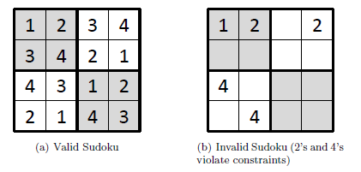

סודוקו לא חוקי (2 מופיע סודוקו חוקי

פעמיים באותה שורה, 4 מופיע

פעמיים באותו אזור×22)

ניתן להתייחס למיני סודוקו כאל בעיית סיפוק אילוצים (CSP).

נניח כי {1,2,3,4} Si,j  מייצג את הערך בתא (i,j) כאשר i ו-j יכולים לקבל ערך בתחום {1,2,3,4} (שימו לב שאלה אינדקסים של הלוח ואין כל קשר בינם לבין הערכים שיש לשבץ בתוך התאים.)

1. כתבו את האילוצים כאילוצים בינריים.
2. כתבו את תחומי המשתנים a,b,c לאחר ביצוע forward-checking.
3. בחרו (מבין המשתנים a,b,c את המשתנה הבא שיוצב לו ערך (על-פי יוריסטיקת MRV ) והציבו לו ערך (על-פי יוריסטיקת LCV במידת הצורך).
4. כתבו את תחומי שני המשתנים הנותרים לאחר ביצוע חוזר של forward-checking.
5. מהי הבדיקה לכישלון של הצבה/השמה (שבעקבותיו יש לבצע נסיגה לאחור)?

**שאלה 3:**

במשחק שלהלן נתון לוח שעל משבצותיו מונחים עיגולים שצד אחד שלהם לבן והשני שחור.

בכל צעד במשחק הופכים את אחד החלקים (עיגולים) ואז יש להפוך גם את כל ארבעת הסמוכים לו (מימין, משמאל, מלמעלה ומלמטה).

מתחילים ממצב התחלתי נתון. המטרה היא להפוך את כל החלקים לצד השחור.

לצורך תרגיל זה, נניח כי במצב ההתחלתי כל החלקים לבנים.

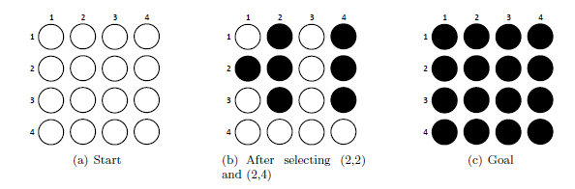

מטרה לאחר בחירת (2,2) ו-(2,4) מצב התחלתי

1. נסחו את המשחק כבעיית חיפוש. מהם המצבים (כולל מצב התחלתי ומצב מטרה), מודל המעברים ופונקצית המחיר?
2. הציעו פונקציה יוריסטית לבעיה זו.
3. הסבירו מדוע אין פתרון אופטימלי שיבחר את אותה משבצת של הלוח פעמיים?
4. נסחו את המשחק כבעיית סיפוק אילוצים כללית: מהם המשתנים, התחומים והאילוצים?

(האילוצים יכולים להיות על כל תת-קבוצה אפשרית של משתנים, לא רק על זוגות משתנים).

1. הסבירו איזה ניסוח ייתן לדעתכם פתרון יעיל יותר.

**שאלה 4:**

נתונות ארבע משימות לביצוע: מ1, מ2, מ3 ו-מ4.

מעונינים לסיים את ביצוע כל המשימות בארבע שעות.

אפשר להתחיל בביצוע משימה בתחילת כל שעה. השעות מסומנות 1, 2, 3, ו-4.

מ1 אורכת שעתיים, מ2 אורכת שעה, מ3 אורכת שעתיים ו-מ4 אורכת שעה.

אין לבצע בו-זמנית את מ1 ו-מ2 (בזמן שאחת מהן מתבצעת, האחרת לא תתבצע);

מ1 חייבת להסתיים לפני ש-מ4 מתחילה;

מ2 חייבת להסתיים לפני ש-מ3 מתחילה.

1. הציגו את הבעיה כ-CSP: קבעו מי הם המשתנים, מהו התחום של כל משתנה ומהם האילוצים.
2. ציירו את גרף האילוצים של הבעיה.
3. נניח שהחלטנו להתחיל את ביצוע מ1 בשעה 2.

מה תהיה התוצאה של הרצת אלגוריתם Forward checking?

1. מה תהיה תוצאת ההרצה של אלגוריתם Arc-consistency על המצב ההתחלתי של הבעיה (לפני שבוצעה החלטה כלשהי)? פרטו את כל החישובים.